Una pequeña clínica colombiana cuenta actualmente con la necesidad de tener un software que le permita gestionar las habitaciones de centro hospitalario, de manera que sea posible registrar pacientes, moverlos entre habitaciones, observar qué pacientes están en la clínica y otro tipo de actividades propias del desarrollo de un centro de salud. Para que usted como programador tenga claridad sobre los elementos que deben estar en el software, a continuación, se mostrarán 2 secciones: 1) Las características que posee la clínica y 2) las opciones que el cliente espera ver dentro del software:

**CARACTERÍSTICAS QUE PRESENTA LA CLÍNICA:**

* La clínica cuenta con 5 pisos
* En cada piso se cuenta con 4 habitaciones
* En cada habitación sólo puede ser registrado un único paciente
* Cuando un paciente está en una habitación, debe tener registrados los siguientes datos: (cédula, nombre, enfermedad principal, edad, sexo)
* No se pueden registrar más pacientes de los que caben en la clínica, es decir, máximo 4 por piso y máximo 20 por toda la clínica.
* El primer piso es para pacientes de cuidados intensivos, el segundo piso es para pacientes de cuidados intermedios, el tercer piso es para pacientes de urgencias, los pisos 4 y 5 son para pacientes que se encuentran en recuperación.

**CARACTERÍSTICAS QUE DEBEN ESTAR EN EL SOFTWARE:**

Usted debe **crear un menú** para que el cliente pueda utilizar según sus necesidades todas las opciones con las que cuenta el software, el programa debe funcionar hasta que el usuario utilice la opción de SALIR. El menú debería verse más o menos así:

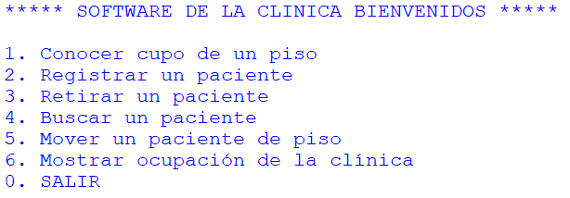

1. **Cupo de un piso:** Desarrolle una función o procedimiento que, según un piso dado por el usuario, indique cuántas habitaciones disponibles (no ocupadas) quedan en ese piso.
2. **Registrar un paciente:** Desarrolle una función o procedimiento que le ingresa como parámetro un paciente y un piso, de manera que el paciente debe quedar registrado dentro de la clínica en el respectivo piso (siempre y cuando haya cupo en el piso). Es recomendable que elabore una función para crear al paciente, de manera que se le pidan al usuario los datos del paciente (cédula, nombre, enfermedad principal, edad, sexo) y retorne el paciente creado para luego ser registrado en la clínica.
3. **Retirar un paciente:** Desarrolle una función o procedimiento que, dada una cédula de un paciente, lo retire de la habitación en que se encuentra y por ende también de la clínica.
4. **Buscar un paciente:** Desarrolle una función o procedimiento que dada una cédula indique si el paciente se encuentra en la clínica, en qué piso y en qué habitación (las habitaciones son la 1, 2, 3 y 4). Por ejemplo (“El paciente se encuentra registrado en el segundo piso, habitación 2”).
5. **Mover un paciente de piso:** Desarrolle una función o procedimiento que recibe como parámetro una cédula y un piso, de manera que el paciente sea retirado del piso en que está y quede registrado en el nuevo piso (siempre y cuando haya cupo en el piso).
6. **Mostrar ocupación de clínica:** realice una función o procedimiento que muestre gráficamente (en forma de matriz, por ejemplo) qué habitaciones se encuentran ocupadas (con los datos del paciente) y qué habitaciones se encuentras disponibles (marcadas con una O), abajo hay una imagen de ejemplo donde se observan 2 habitaciones ocupadas, una en el segundo piso, y otra en el quinto piso, el resto de las habitaciones se encuentras disponibles.
7. **Salir:** dé al usuario una opción para salir del menú, recuerde que hasta que el usuario no elija esta opción el programa no debería terminar.

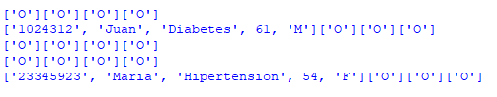

**CONSIDERACIONE PARA EL DESARROLLO DE SU TRABAJO:**

* Utilice variables dicientes, es decir, no cree variables como ‘M’ sino Matriz, o variables como C1, C2, sino ContadorPacientes1, ContadorPacientes2, etc. El buen uso de los nombres de sus variables será tenido en cuenta .